Resolución del Pleno del Instituto de Transparencia, Acceso a la Información Pública y Protección de Datos Personales del Estado de México y Municipios, con domicilio en Metepec, Estado de México, de fecha trece de febrero de dos mil diecinueve.

VISTO el expediente formado con motivo del recurso de revisión 04737/INFOEM/IP/RR/2018, promovido por la C. Xxxxxxxx Xxxxxxxxx Xx Xxxxxxx, en lo sucesivo LA RECURRENTE, en contra de la respuesta emitida por la Universidad Politécnica del Valle de Toluca, en lo sucesivo EL SUJETO OBLIGADO, se procede a dictar la presente resolución con base en lo siguiente:

RESULTANDO

I. En fecha uno de noviembre de dos mil dieciocho, LA RECURRENTE presentó a través del Sistema de Acceso a la Información Mexiquense, en lo subsecuente EL SAIMEX, ante EL SUJETO OBLIGADO, la solicitud de acceso a la información pública, a la que se le asignó el número 01449/UPVT/IP/2018, mediante el cual solicitó:

“Histórico de permisos que otorga la autoridad en materia de salud, por concepto de preparación de alimentos que se generan al interior de la universidad mayormente en cafetería”

MODALIDAD DE ENTREGA: vía SAIMEX.

II. Por su parte EL SUJETO OBLIGADO en fecha cinco de noviembre de dos mil dieciocho, solicitó a los Servidores Públicos Habilitados Competentes la información de mérito, como se muestra en la siguiente imagen:
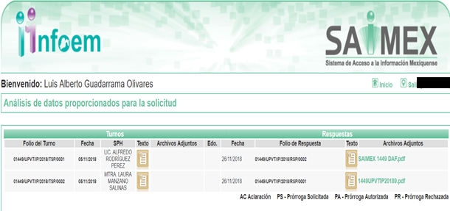
Es de precisar que los servidores públicos habilitados competentes a los que se les solicitó la información en estudió, ostentan los cargos de Director de Administración y Finanzas y Jefa de Departamento de Recursos Humanos y Materiales, como se desprende a continuación:
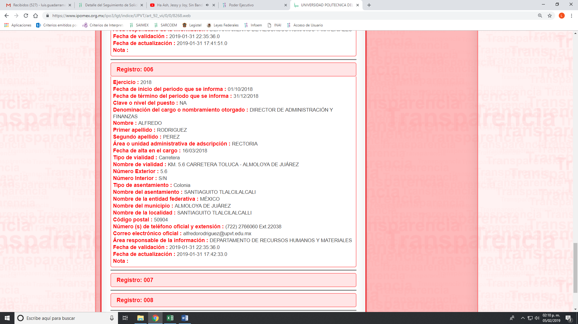
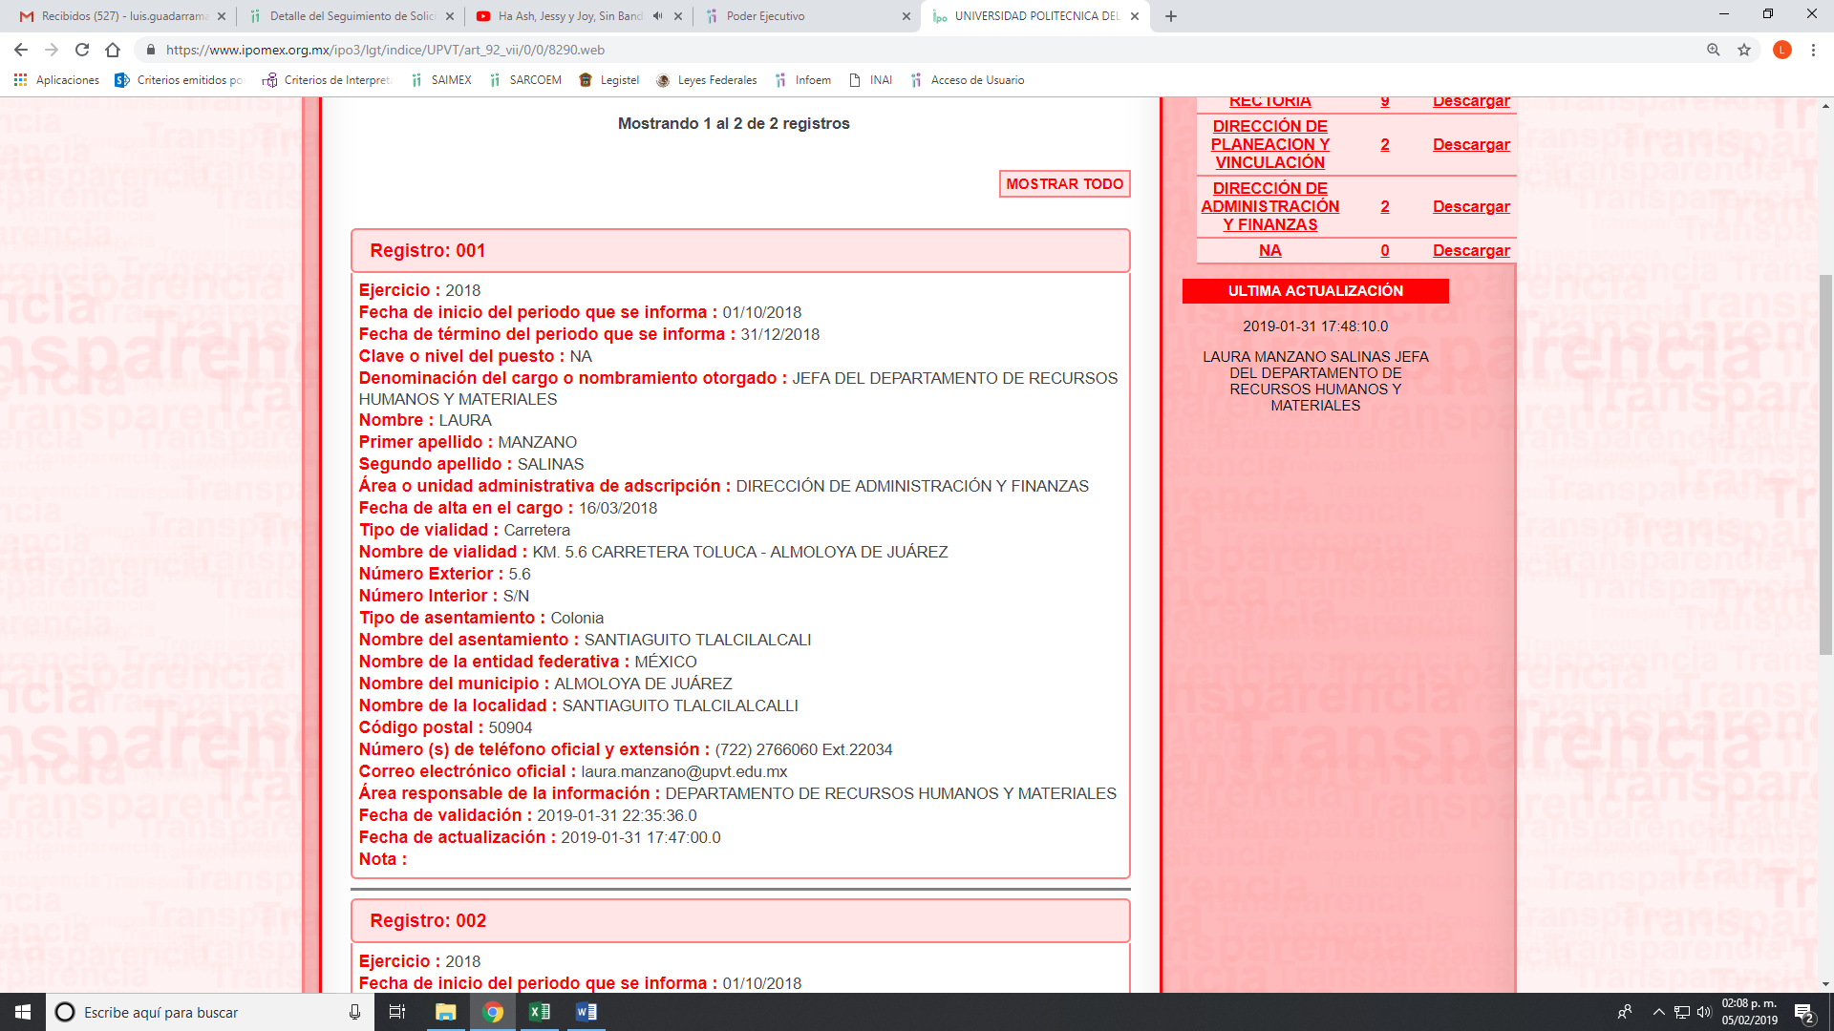

III. De las constancias que obran en EL SAIMEX, se desprende que el día veintiséis de noviembre del año dos mil dieciocho, el Responsable de la Unidad de Transparencia del SUJETO OBLIGADO dio la respuesta a la solicitud de acceso a la información, en los siguientes términos:

“En respuesta a la solicitud recibida, nos permitimos hacer de su conocimiento que con fundamento en el artículo 53, Fracciones: II, V y VI de la Ley de Transparencia y Acceso a la Información Pública del Estado de México y Municipios, le contestamos que:
De conformidad con los artículos 1, 2, 3, fracción XLIV, 4, 12,16, 23 fracción V, 24 fracción XI y último párrafo, 50, 51, 53 fracciones II, IV, V y VI de la Ley de Transparencia y Acceso a la Información Pública del Estado de México y Municipios, me permito comentar a usted lo siguiente: En atención a la solicitud de información registrada con el folio número 01449/UPVT/IP/2018, que realizó el 1 de noviembre del año en curso, sírvase encontrar en archivo adjunto copia digitalizada en formato pdf del oficio emitido por los servidores públicos habilitados del Departamento de Recursos Financieros y el Departamento de Recursos Humanos y Materiales, en el cual se detalla lo referente a su solicitud de información. Se hace de su conocimiento el término de quince días para interponer el recurso de revisión que se señala en los artículos 176,177 y 178 de la Ley de la materia, en caso de considerar que la respuesta es desfavorable a su solicitud.
ATENTAMENTE
LIC. GABRIELA AVILES OLIVARES”

Anexando tres archivos electrónico denominados, 1449UPVTIP20189.pdf, SAIMEX 1449 DAF.pdf y SOLICITANTE DE LA INF SOL 1449.pdf, los cuales por ser del conocimiento de las partes no se insertan en el presente apartado, aunado a que serán materia de estudio más adelante.

IV. Inconforme con la respuesta, el día once de diciembre del año dos mil dieciocho, LA RECURRENTE interpuso el recurso de revisión objeto del presente estudio, al que se le asignó el número de expediente 04737/INFOEM/IP/RR/2018, en el que señaló como acto impugnado:

“No se da la información”

Asimismo, como razones o motivos de inconformidad:

“No se da la información que debe ser pública para saber si este espacio no es factor de riesgo epidemiológico”

V. El once de diciembre de dos mil dieciocho, el recurso de que se trata se envió electrónicamente al Instituto de Transparencia, Acceso a la Información Pública y Protección de Datos Personales del Estado de México y Municipios y con fundamento en el artículo 185, fracción I de la Ley de Transparencia y Acceso a la Información Pública del Estado de México y Municipios, se turno a la Comisionada EVA ABAID YAPUR; a efecto de que decretaran su admisión o desechamiento.

VI. De las constancias de los expedientes electrónicos del SAIMEX, se desprende que en fecha diecisiete de diciembre de dos mil dieciocho, se acordó la admisión a trámite del recurso de revisión que nos ocupa, así como la integración del expediente respectivo, mismo que se puso a disposición de las partes, para que en un plazo máximo de siete días hábiles conforme a lo dispuesto por el artículo 185 de la Ley de Transparencia y Acceso a la Información Pública del Estado de México y Municipios, manifestaran lo que a su derecho conviniera, a efecto de presentar pruebas y alegatos; así como para que EL SUJETO OBLIGADO rindiera su Informe Justificado.

VII. Conforme a las constancias del SAIMEX se desprende que atento a lo dispuesto en el artículo 185 de la Ley de Transparencia y Acceso a la Información Pública del Estado de México y Municipios, dentro del término legalmente concedido a LA RECURRENTE, no presentó manifestaciones, pruebas o alegatos que a su derecho convinieran.

Por su parte EL SUJETO OBLIGADO rindió su Informe Justificado, el día once de enero de dos mil diecinueve, mediante el cual ratificó su respuesta, por lo que al no encuadrar en lo dispuesto en el artículo 185, fracción III de la Ley de Transparencia y Acceso a la Información Pública del Estado de México y Municipios, no se puso a la vista de LA RECURRENTE; sin embargo, se le hará del conocimiento al momento de notificarle la presente resolución.

VIII. Transcurrido el plazo señalado en el párrafo anterior y, una vez analizado el estado procesal que guarda el expediente, el treinta de enero de dos mil diecinueve, la Comisionada Ponente acordó el cierre de instrucción, así como la remisión del mismo a efecto de ser resuelto, de conformidad con lo establecido en el artículo 185 fracciones VI y VIII de la Ley de Transparencia y Acceso a la Información Pública del Estado de México y Municipios; y
CONSIDERANDO

Competencia. Este Instituto de Transparencia, Acceso a la Información Pública y Protección de Datos Personales del Estado de México y Municipios, es competente para conocer y resolver el presente recurso, conforme a lo dispuesto en los artículos 6, Letra A de la Constitución Política de los Estados Unidos Mexicanos; 5, párrafos vigésimo, vigésimo primero y vigésimo segundo, fracciones IV y V de la Constitución Política del Estado Libre y Soberano de México; 1, 2, fracción II, 9, 13, 29, 36, fracciones I y II, 176, 178, 179, 181, párrafo tercero y 185 de la Ley de Transparencia y Acceso a la Información Pública del Estado de México y Municipios; y 9, fracciones I y XXIV y 11 del Reglamento Interior del Instituto de Transparencia, Acceso a la Información Pública y Protección de Datos Personales del Estado de México y Municipios; toda vez que se trata de un recurso de revisión interpuesto por una Ciudadana en términos de la Ley de la materia.

SEGUNDO. Interés. El recurso de revisión fue interpuesto por parte legítima, en atención a que se presentó por LA RECURRENTE, quien es la misma persona que formuló la solicitud de acceso a la información pública al SUJETO OBLIGADO.

TERCERO. Oportunidad. El recurso de revisión fue interpuesto dentro del plazo de quince días hábiles contados a partir del día siguiente en que LA RECURRENTE tuvo conocimiento de la respuesta impugnada, tal y como lo prevé el artículo 178 de la Ley de Transparencia y Acceso a la Información Pública del Estado de México y Municipios, que establece:

“Artículo 178. El solicitante podrá interponer, por sí mismo o a través de su representante, de manera directa o por medios electrónicos, recurso de revisión ante el Instituto o ante la Unidad de Transparencia que haya conocido de la solicitud dentro de los quince días hábiles, siguientes a la fecha de la notificación de la respuesta.
A falta de respuesta del sujeto obligado, dentro de los plazos establecidos en esta Ley, a una solicitud de acceso a la información pública, el recurso podrá ser interpuesto en cualquier momento, acompañado con el documento que pruebe la fecha en que presentó la solicitud.
En el caso de que se interponga ante la Unidad de Transparencia, ésta deberá remitir el recurso de revisión al Instituto a más tardar al día siguiente de haberlo recibido.” (sic)
En esa tesitura, atendiendo a que EL SUJETO OBLIGADO notificó la respuesta a la solicitud de acceso a la información pública el día veintiséis de noviembre de dos mil dieciocho; así, el plazo de quince días hábiles que el artículo 178 de la Ley de Acceso a la Información Pública del Estado de México y Municipios otorgó a LA RECURRENTE para presentar el recurso de revisión, transcurrió del veintisiete de noviembre al diecisiete de diciembre de dos mil dieciocho, sin contemplar en el cómputo los días uno, dos, ocho, nueve, quince y dieciséis de diciembre de dos mil dieciocho, por corresponder a sábados y domingos, considerados como días inhábiles, en términos del artículo 3, fracción X de la Ley de Transparencia y Acceso a la Información Pública del Estado de México y Municipios.

En ese tenor, si el recurso de revisión que nos ocupa, se interpuso el once de diciembre de dos mil dieciocho, éste se encuentra dentro de los márgenes temporales previstos en el citado precepto legal y, por tanto, su interposición considera oportuna.

CUARTO. Procedibilidad. Del análisis efectuado, se advierte que resulta procedente la interposición del recurso y se concluye la acreditación plena de todos y cada uno de los elementos formales exigidos por el artículo 180 de la Ley de Transparencia y Acceso a la Información Pública del Estado de México y Municipios, en atención a que fue presentado mediante el formato visible en el SAIMEX.

QUINTO. Estudio y resolución del asunto. Una vez determinada la vía sobre la que versará el presente recurso, y previa revisión del expediente electrónico formado en el SAIMEX con motivo de la solicitud de información y del recurso a que da origen, es conveniente analizar si la respuesta del SUJETO OBLIGADO cumple con los requisitos y procedimientos del derecho de acceso a la información pública; por lo que, en primer término debemos recordar que la solicitante requirió el histórico de permisos que otorga la autoridad en materia de salud, por concepto de preparación de alimentos que se generan al interior de la Universidad Politécnica del Valle de Toluca.

En respuesta, los Servidores Públicos Habilitados Competentes de la Secretaría de Finanzas a los que se les requirió la información, señalaron que no se tiene registro de la información solicitada, como a continuación se observa:
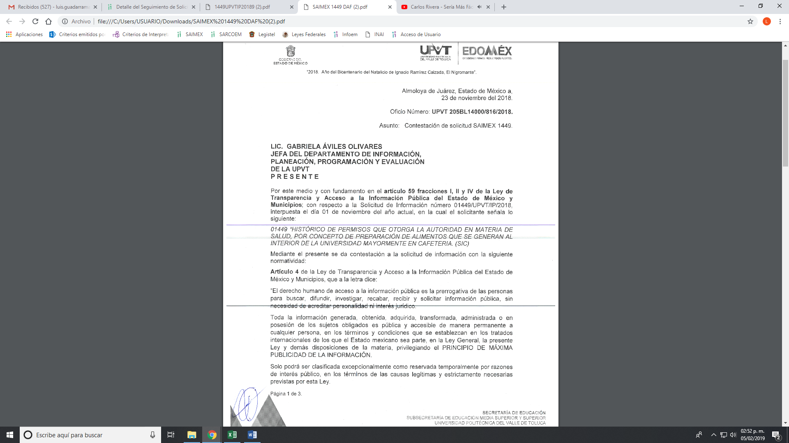
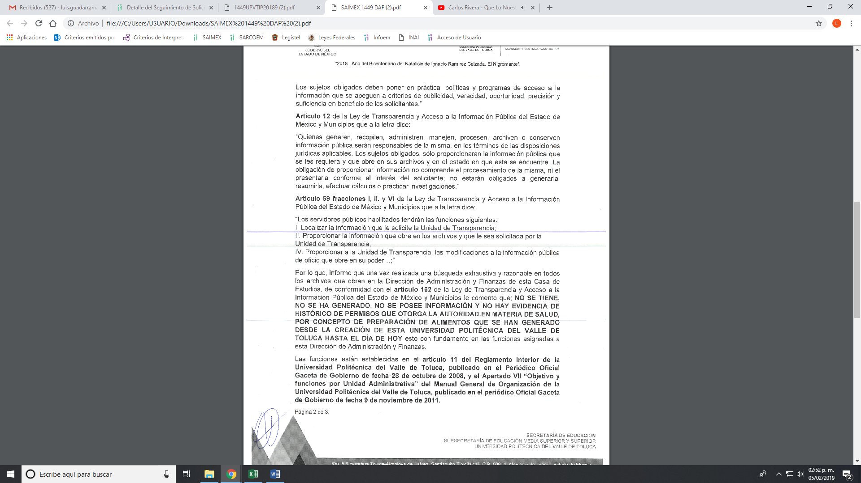
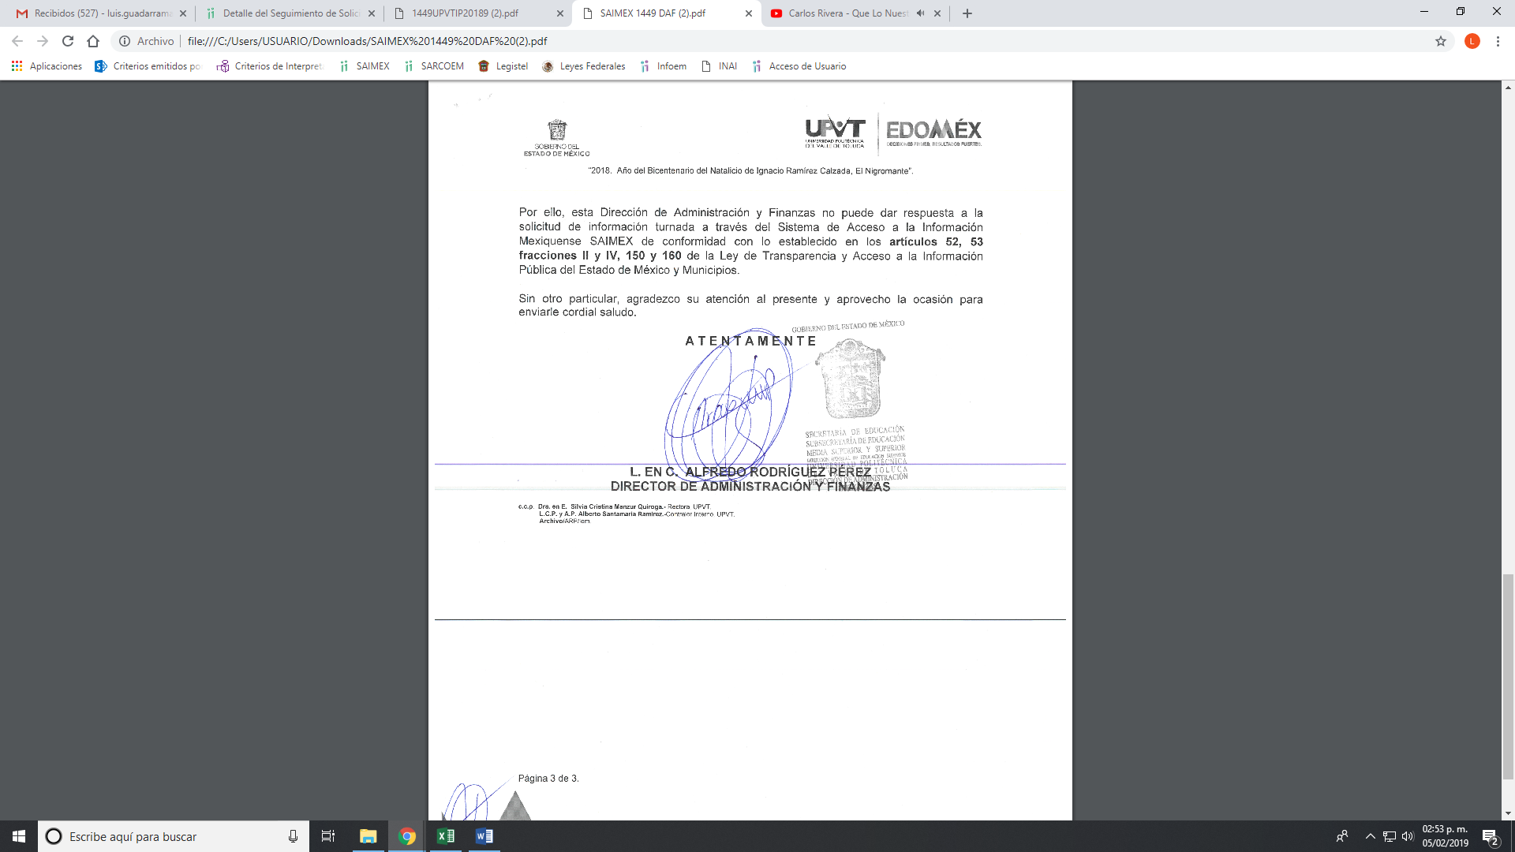

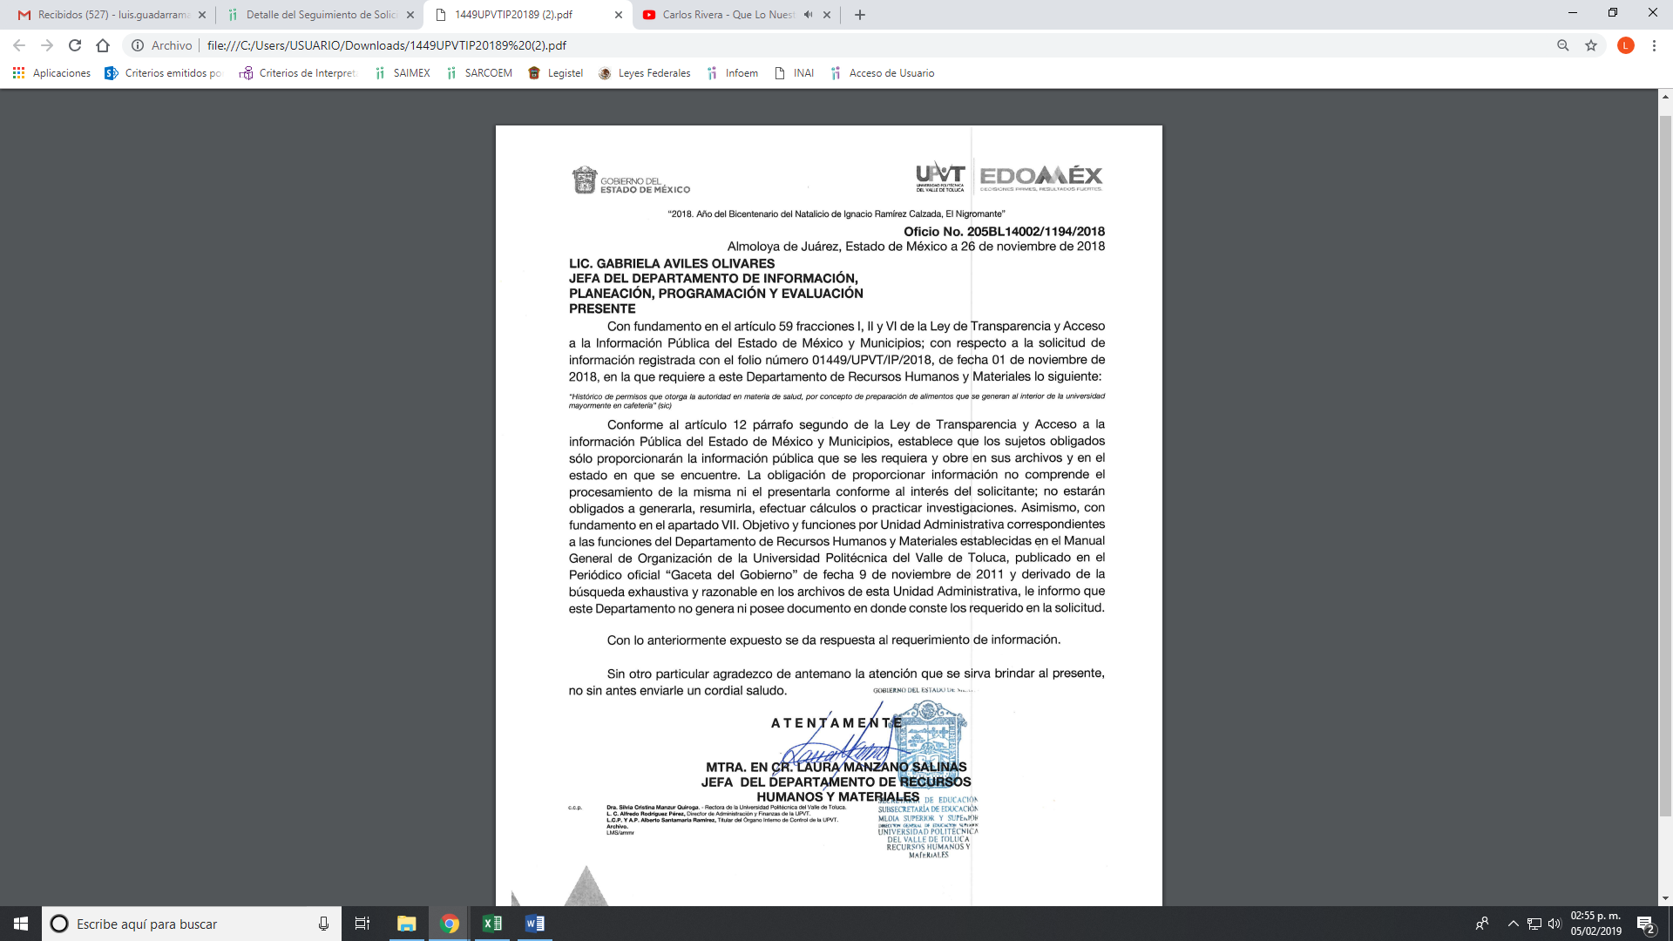
Inconforme con la respuesta otorgada por EL SUJETO OBLIGADO, LA RECURRENTE interpuso el recurso de revisión materia de análisis, en el que indicó en su acto impugnado; así como también, en sus razones motivos de inconformidad que no se le da la información.
Por otra parte, de las constancias que obran en el SAIMEX, se advierte que LA RECURRENTE omitió presentar las manifestaciones, alegatos y los medios de prueba que a su derecho conviniera, mientras que EL SUJETO OBLIGADO, rindió su Informe Justificado por medio del cual remitió dos archivos electrónicos en el que ratificó su respuesta y que por economía procesal sólo se inserta lo medular, como a continuación se desprende:
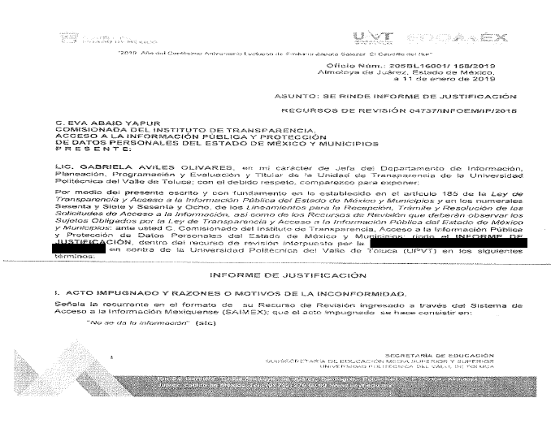
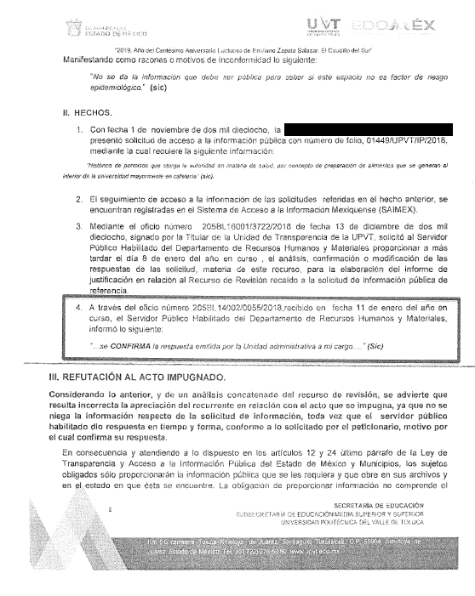
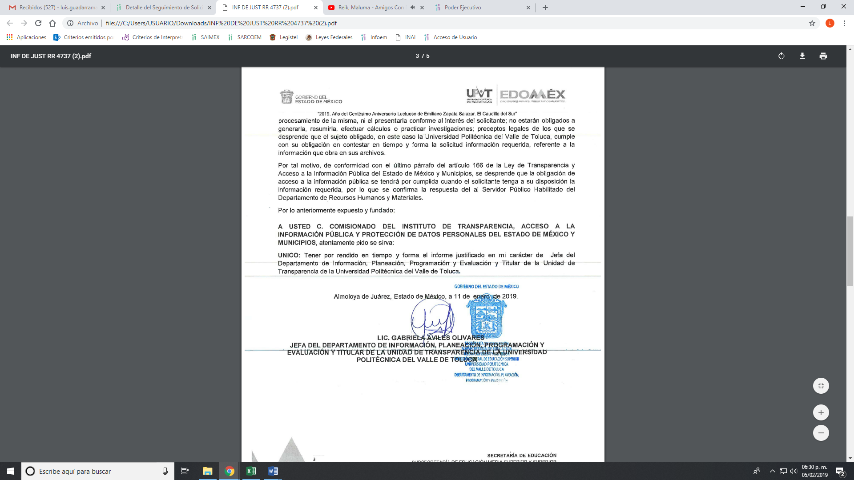
Es de lo expuesto que se actualiza la causal de procedencia en el artículo 179, fracción I de la Ley de Transparencia y Acceso a la Información Pública del Estado de México y Municipios.
Establecido lo anterior, esta Ponencia Resolutora advierte que resultan infundadas las razones o motivos de inconformidad expuestas por LA RECURRENTE, de conformidad con lo siguiente:
Lo anterior, en atención a que EL SUJETO OBLIGADO refiere en respuesta y ratificó mediante Informe Justificado que no tiene, no ha generado, no posee información y no tiene evidencia de histórico de permisos que otorga la autoridad en materia de salud, por concepto de preparación de alimentos que se han generado desde la creación de la Universidad Politécnica del Valle de Toluca hasta el día de la solicitud de acceso a la información pública, lo cual constituye un hecho negativo. Así, si se considera el hecho negativo, es obvio que éste no puede fácticamente obrar en los archivos del SUJETO OBLIGADO, ya que no puede probarse por ser lógica y materialmente imposible, en razón de que al no haber generado dicha información, no la posee, no administra, y no cuenta con la misma.

Asimismo, no se trata de un caso por el cual la negación del hecho implique la afirmación del mismo, simplemente se está ante una notoria y evidente inexistencia fáctica de la información solicitada.

Así, y de conformidad con lo establecido en el artículo 12 de la Ley de Transparencia y Acceso a la Información Pública del Estado de México y Municipios EL SUJETO OBLIGADO sólo proporcionará la información que se les requiera y que obre en sus archivos, lo que a contrario sensu significa que no se está obligado a proporcionar lo que no obre en sus archivos; destacando entonces que el Pleno de este Organismo Garante, ha sostenido que ante la presencia de un hecho negativo, resultaría innecesaria una declaratoria de inexistencia en términos de los artículos 19, 169 y 170 de la Ley de la materia, y ante un hecho negativo resultan aplicables la siguiente tesis:

“HECHOS NEGATIVOS, NO SON SUSCEPTIBLES DE DEMOSTRACIÓN.
Tratándose de un hecho negativo, el Juez no tiene por qué invocar prueba alguna de la que se desprenda, ya que es bien sabido que esta clase de hechos no son susceptibles de demostración.
Amparo en revisión 2022/61. José García Florín (Menor). 9 de octubre de 1961. Cinco votos. Ponente: José Rivera Pérez Campos.”

De igual forma, es aplicable el criterio 7/2017, emitido en la Segunda Época por el Instituto Nacional de Transparencia, Acceso a la Información y Protección de Datos Personales, el cual señala lo siguiente:

“Casos en los que no es necesario que el Comité de Transparencia confirme formalmente la inexistencia de la información. La Ley General de Transparencia y Acceso a la Información Pública y la Ley Federal de Transparencia y Acceso a la Información Pública establecen el procedimiento que deben seguir los sujetos obligados cuando la información solicitada no se encuentre en sus archivos; el cual implica, entre otras cosas, que el Comité de Transparencia confirme la inexistencia manifestada por las áreas competentes que hubiesen realizado la búsqueda de la información. No obstante lo anterior, en aquellos casos en que no se advierta obligación alguna de los sujetos obligados para contar con la información, derivado del análisis a la normativa aplicable a la materia de la solicitud; y además no se tengan elementos de convicción que permitan suponer que ésta debe obrar en sus archivos, no será necesario que el Comité de Transparencia emita una resolución que confirme la inexistencia de la información.
Resoluciones:
• RRA 2959/16. Secretaría de Gobernación. 23 de noviembre de 2016. Por unanimidad. Comisionado Ponente Rosendoevgueni Monterrey Chepov.
• RRA 3186/16. Petróleos Mexicanos. 13 de diciembre de 2016. Por unanimidad. Comisionado Ponente Francisco Javier Acuña Llamas.
• RRA 4216/16. Cámara de Diputados. 05 de enero de 2017. Por unanimidad. Comisionada Ponente Areli Cano Guadiana.”

De esta forma, se privilegia el principio de simplicidad y rapidez que rigen las actuaciones de la Autoridades en materia de acceso a la información pública, consagradas en la Ley de Transparencia y Acceso a la Información Pública del Estado de México y Municipios, en sus artículos 2, fracciones I y II, 150 y 173, que señalan:

“Artículo 2. Son objetivos de esta Ley:
I. Establecer la competencia, operación y funcionamiento del Instituto, en materia de transparencia y acceso a la información;
II. Proveer lo necesario para garantizar a toda persona el derecho de acceso a la información pública, a través de procedimientos sencillos, expeditos, oportunos y gratuitos, determinando las bases mínimas sobre las cuales se regirán los mismos;

Artículo 150. El procedimiento de acceso a la información es la garantía primaria del derecho en cuestión y se rige por los principios de simplicidad, rapidez gratuidad del procedimiento, auxilio y orientación a los particulares, así como atención adecuada a las personas con discapacidad y a los hablantes de lengua indígena con el objeto de otorgar la protección más amplia del derecho de las personas.

Artículo 173. Sin perjuicio de lo anteriormente establecido, el procedimiento de acceso a la información se rige por los siguientes principios:
I. Simplicidad y rapidez;
II. Gratuidad del procedimiento; y
III. Auxilio y orientación a los particulares.”

En razón de lo anterior, y de conformidad con lo establecido en el artículo 12 párrafo segundo de la Ley de Transparencia y Acceso a la Información Pública del Estado de México y Municipios EL SUJETO OBLIGADO sólo proporcionará la información que obra en sus archivos, y como se desprendió de la respuesta, no obra en sus archivos la información requerida por LA RECURRENTE.
Lo anterior es así, derivado de lo que dispone el Decreto del Ejecutivo del Estado por el que crea el Organismo Público Descentralizado de carácter Estatal denominado Universidad Politécnica del Valle de Toluca que señala:
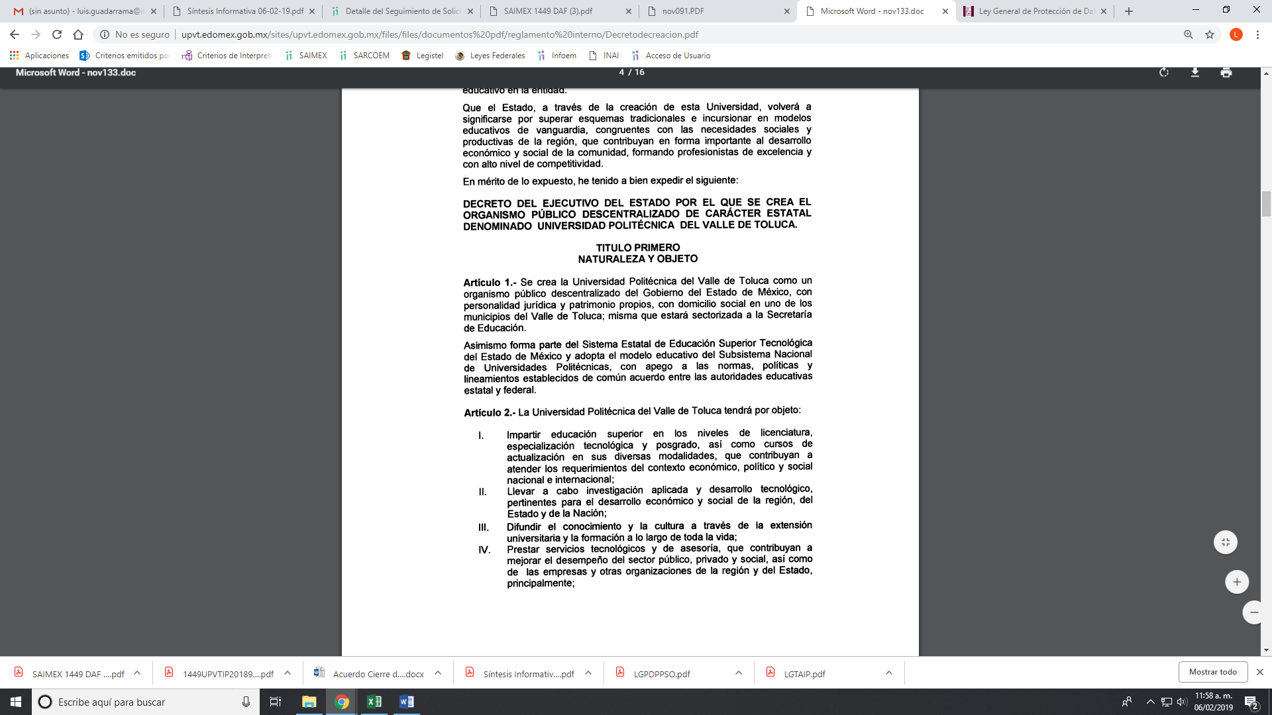
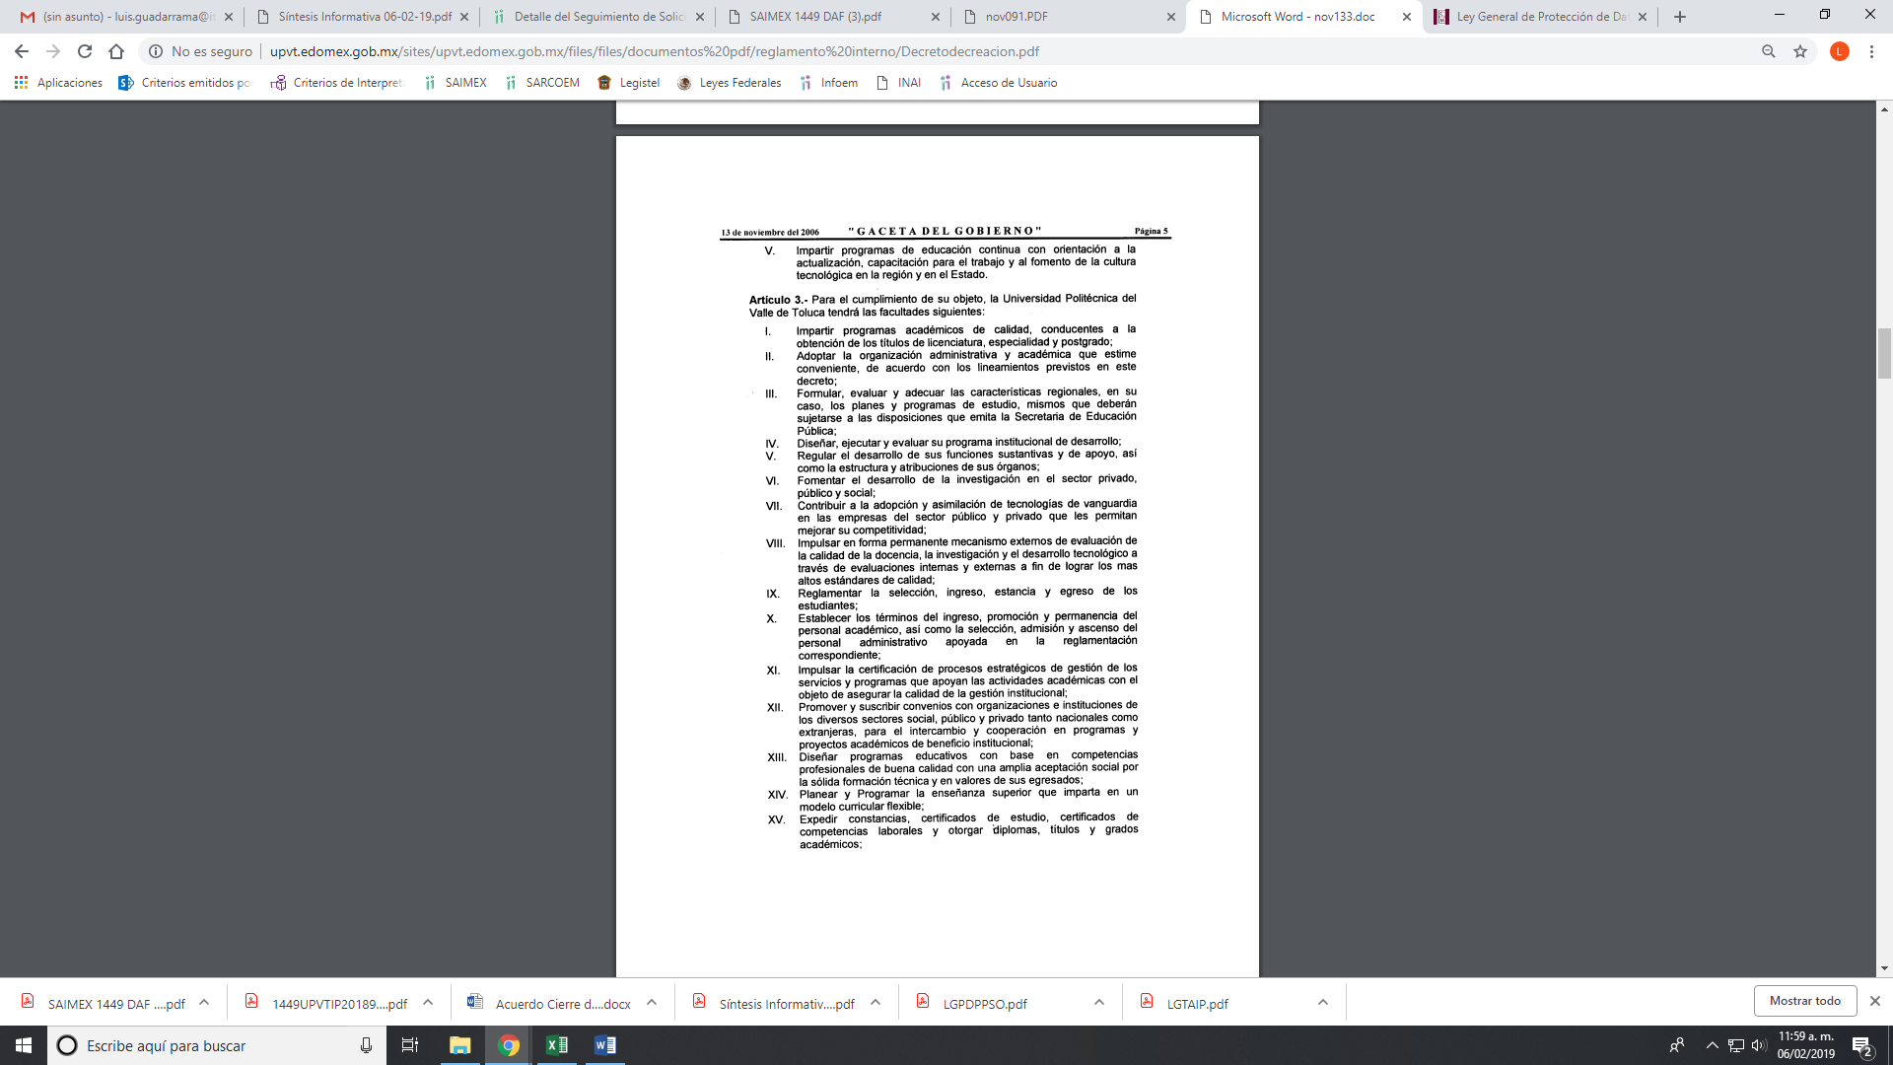
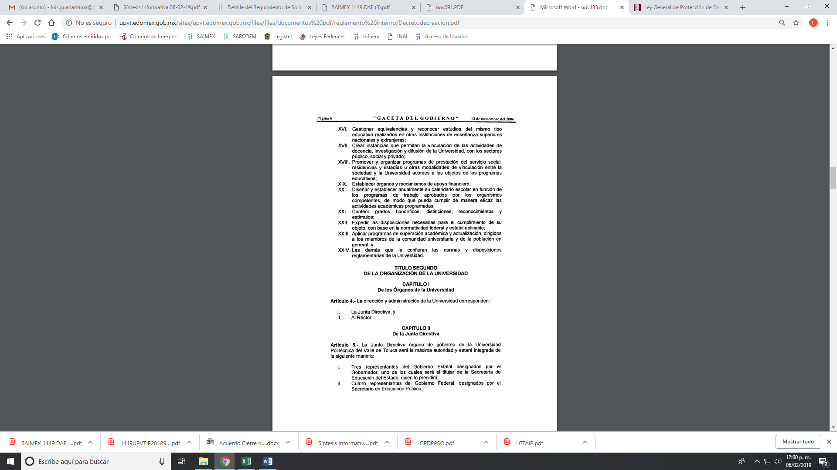
De igual forma, el Reglamento Interior de la Universidad Politécnica del Valle de Toluca, señala:
“Artículo 11.- Para el estudio, planeación y despacho de los asuntos de su competencia, el Rector se auxiliará de las unidades administrativas básicas siguientes:
I. Dirección de División de Ingeniería Industrial y de Sistemas.
II. Dirección de División de Ingeniería en Informática.
III. Dirección de División de Ingeniería Mecatrónica.
IV. Dirección de División de Ingeniería en Biotecnología y Licenciatura en Negocios Internacionales.
V. Dirección de Planeación y Vinculación.
VI. Dirección de Administración y Finanzas.
VII. Subdirección de Servicios Escolares.
VIII. Órgano Interno de Control. La Universidad contará con las demás unidades administrativas que le sean autorizadas, cuyas funciones y líneas de autoridad se establecerán en su Manual General de Organización; asimismo, se auxiliará de los servidores públicos, órganos técnicos y administrativos necesarios para el cumplimiento de sus atribuciones, de acuerdo con la normatividad aplicable, estructura orgánica y presupuesto autorizados.

Artículo 16.- Corresponde a la Dirección de Administración y Finanzas, las atribuciones siguientes:
I. Planear, organizar y controlar el suministro, administración y aplicación de los recursos humanos, materiales y financieros; así como los servicios generales necesarios para el funcionamiento de las unidades administrativas de la Universidad en términos de la normatividad en la materia.
II. Establecer, en el ámbito de su competencia, políticas y procedimientos para la administración de los recursos humanos, materiales y financieros, así como llevar a cabo su seguimiento y control, de acuerdo con los objetivos y estrategias definidas en los programas de la Universidad.
III. Integrar el anteproyecto de presupuesto anual de ingresos y egresos de la Universidad y someterlo a consideración del Rector, así como realizar la calendarización de los recursos de los presupuestos autorizados y tramitar las modificaciones y ampliaciones presupuestales.
IV. Formular los estados financieros y demás informes en la materia y realizar el registro de la contabilidad patrimonial y presupuestaria de la Universidad.
V. Controlar el gasto de inversión y gasto corriente a nivel presupuestal, con el propósito de evitar dispendios y desviaciones en su ejercicio.
VI. Ejecutar los procedimientos y mecanismos sobre el ejercicio y control del presupuesto de gasto corriente y de inversión de la Universidad, y verificar su aplicación.
VII. Coordinar la adquisición y dotación oportuna de los bienes y servicios que soliciten las diferentes unidades administrativas de la Universidad, de conformidad con el presupuesto autorizado y procedimientos correspondientes.
VIII. Presidir los Comités de Adquisiciones y de Servicios; Arrendamientos, Adquisiciones de Inmuebles y Enajenaciones; y de Obra Pública de la Universidad, de conformidad con la normatividad aplicable.
IX. Coordinar y, en su caso, ejecutar los procedimientos de adquisiciones y servicios; arrendamientos, adquisiciones de inmuebles y enajenaciones; y de obra pública y servicios relacionados con la misma que requiera la Universidad, de acuerdo con la normatividad aplicable.
X. Suscribir los contratos y convenios derivados de los procedimientos adquisitivos de bienes, arrendamientos, servicios, obra pública y servicios relacionados con la misma, con base en la normatividad aplicable, previo acuerdo del Rector, así como rescindir administrativamente los contratos y convenios derivados de los procedimientos que haya celebrado la Universidad.
XI. Tramitar los movimientos de ingreso, contratación, cambios, permisos, licencias, incidencias, remuneraciones y demás prestaciones del personal de la Universidad, en términos de las disposiciones legales.
XII. Conducir y coordinar las relaciones laborales entre el personal y las autoridades de la Universidad, conforme a los ordenamientos legales aplicables en materia de trabajo.
XIII. Promover la capacitación y desarrollo del personal administrativo y docente de la Universidad.
XIV. Supervisar el registro, control, mantenimiento y conservación de los bienes muebles e inmuebles asignados a las unidades administrativas del Organismo, y aplicar la normatividad que corresponda.
XV. Establecer políticas y procedimientos para la administración y funcionamiento de los almacenes de la Universidad, así como para el control de inventarios.
XVI. Gestionar los contratos de seguros y fianzas para garantizar los actos relacionados con bienes y derechos patrimoniales de la Universidad.
XVII. Determinar y controlar las medidas de seguridad y vigilancia de las instalaciones y bienes de la Universidad, así como instrumentar mecanismos preventivos y dispositivos de emergencia en caso de desastre.
XVIII. Coordinar las acciones de protección civil de la Universidad, con base en las normas y políticas aplicables.
XIX. Coordinar las acciones referentes al mantenimiento preventivo y/o correctivo de los edificios e instalaciones de la Universidad.
XX. Las demás que le confieran otras disposiciones legales y aquéllas que le encomiende el Rector.”

Así como también, lo que establece el Manual General de Organización de la Universidad Politécnica del Valle de Toluca que dispone:
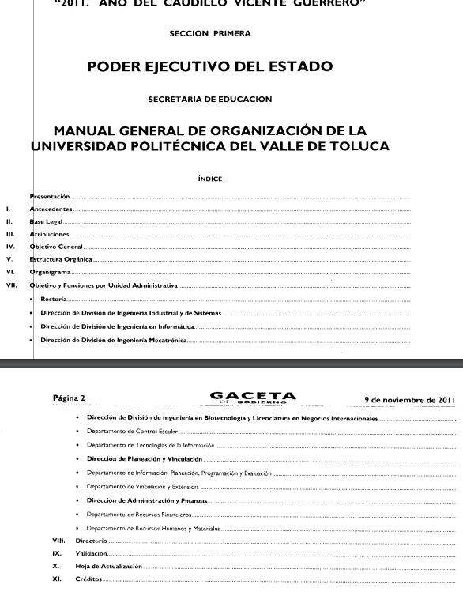

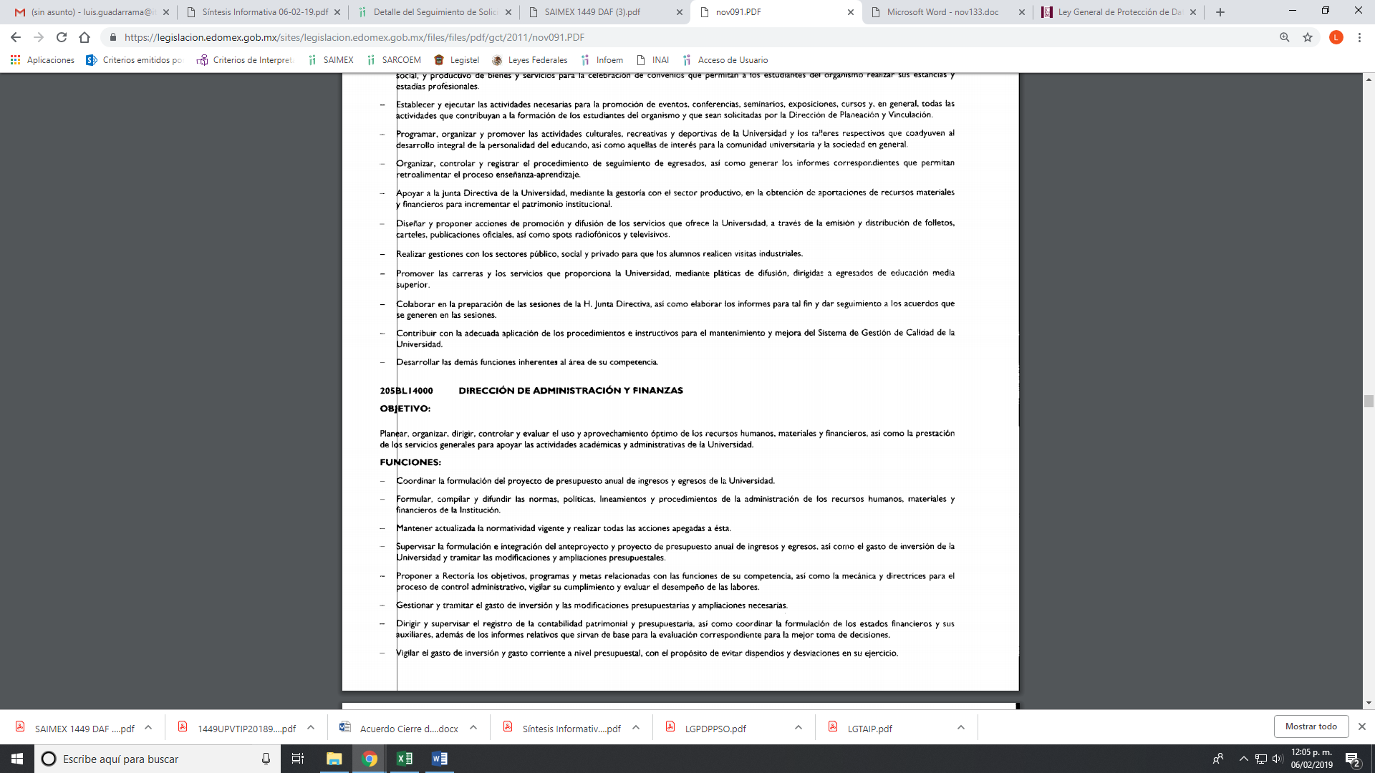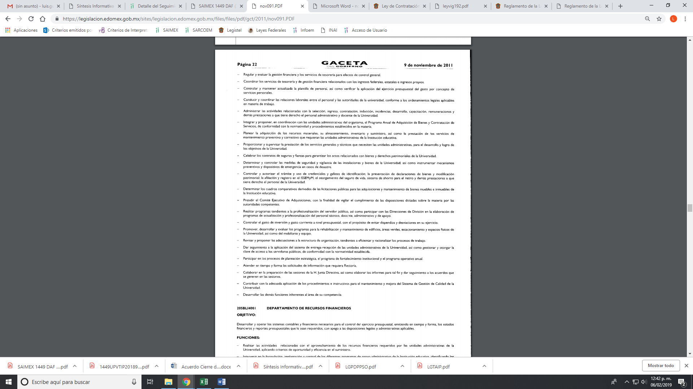

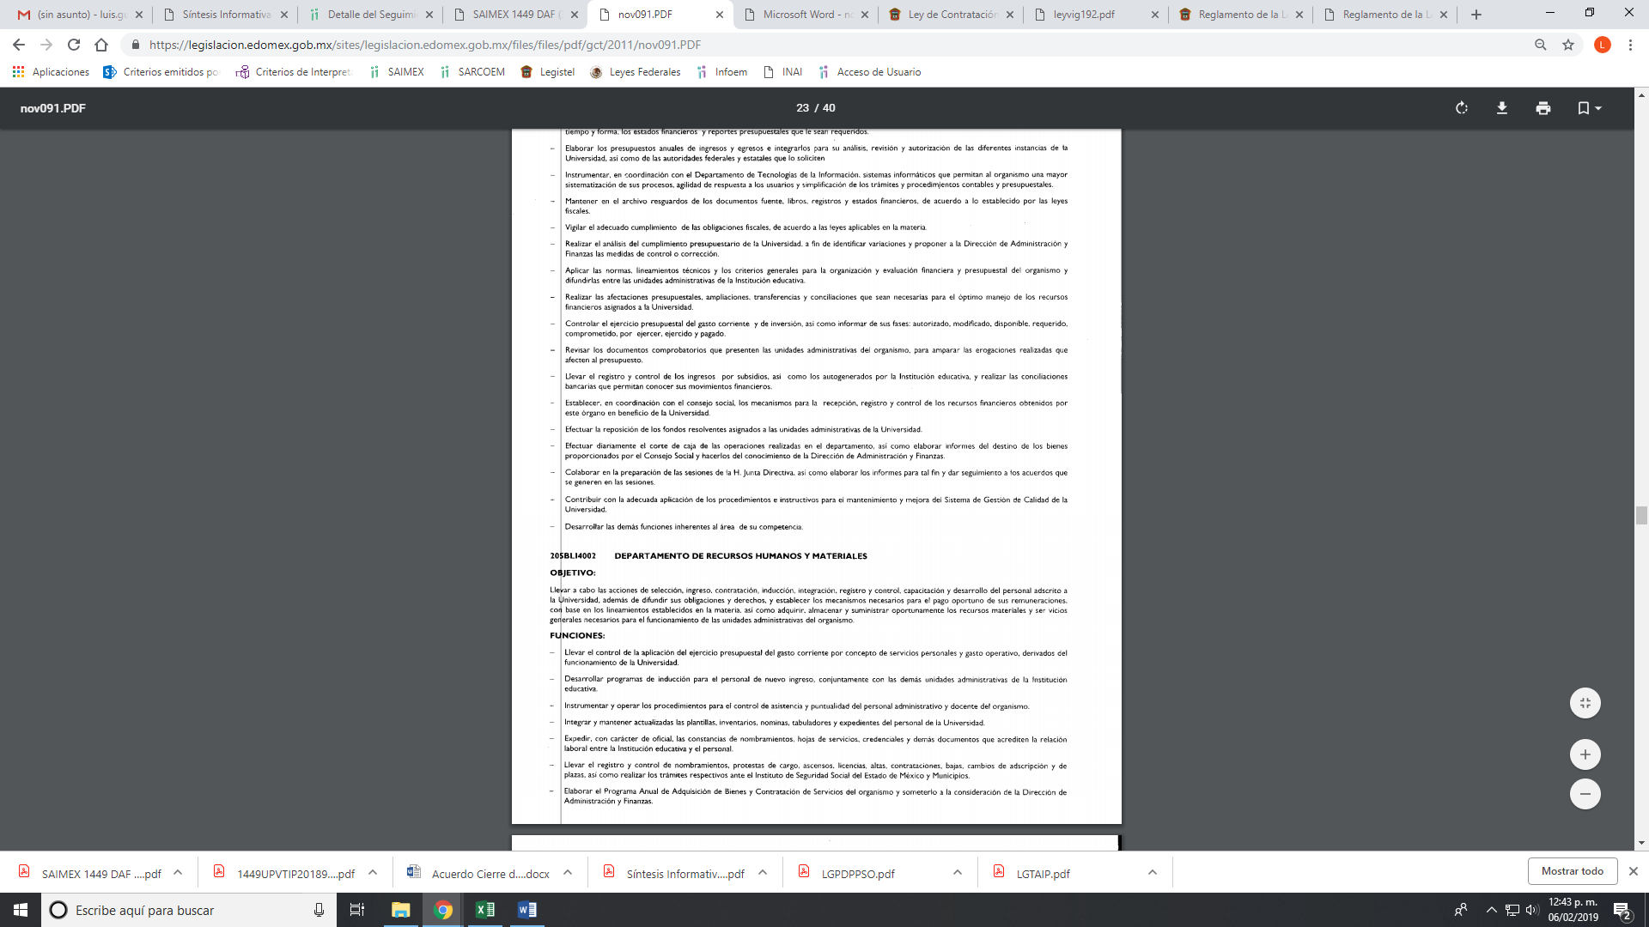
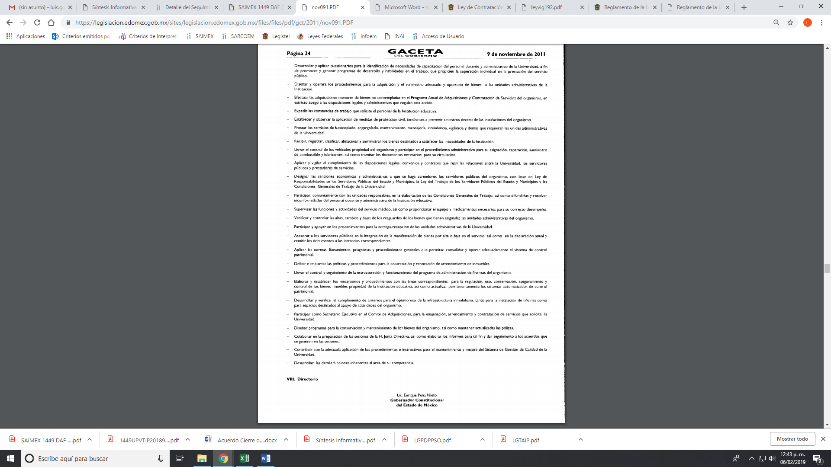
Es de las normas insertas con anterioridad que no se encontraron funciones o atribuciones al SUJETO OBLIGADO, que evidencien generar poseer o administración la información relativa al histórico de permisos que otorga la autoridad en materia de salud, por concepto de preparación de alimentos al interior de la Universidad Politécnica del Valle de Toluca.

En ese contexto, esta Ponencia, en términos de lo dispuesto en el artículo 186, fracción II de la Ley de Transparencia y Acceso a la Información Pública del Estado de México y Municipios, determina CONFIRMAR la respuesta del SUJETO OBLIGADO.

Así, con fundamento en lo prescrito en los artículos 5, párrafos vigésimo, vigésimo primero y vigésimo segundo, fracciones IV y V de la Constitución Política del Estado Libre y Soberano de México; 2, fracción II, 9, 29, 36, fracciones I y II, 176, 178, 179, 181, 185, fracción I, 186 y 188 de la Ley de Transparencia y Acceso a la Información Pública del Estado de México y Municipios, este Pleno:
RESUELVE
PRIMERO. Resultan infundadas las razones o motivos de inconformidad planteadas por LA RECURRENTE y analizadas en el Considerando QUINTO de esta resolución.
SEGUNDO. Se CONFIRMA la respuesta del SUJETO OBLIGADO otorgada a la solicitud de información número 01449/UPVT/IP/2018, en términos del Considerando QUINTO.

TERCERO. Notifíquese la presente resolución al Titular de la Unidad de Transparencia del SUJETO OBLIGADO para su conocimiento.
CUARTO. Notifíquese a LA RECURRENTE la presente resolución, así como el Informe Justificado.
QUINTO. Hágase del conocimiento de LA RECURRENTE, que de conformidad con lo establecido en el artículo 196 de la Ley de Transparencia y Acceso a la Información Pública del Estado de México y Municipios, podrá impugnarla vía Juicio de Amparo en los términos de las leyes aplicables.
ASÍ LO RESUELVE, POR UNANIMIDAD DE VOTOS, EL PLENO DEL INSTITUTO DE TRANSPARENCIA, ACCESO A LA INFORMACIÓN PÚBLICA Y PROTECCIÓN DE DATOS PERSONALES DEL ESTADO DE MÉXICO Y MUNICIPIOS, CONFORMADO POR LOS COMISIONADOS ZULEMA MARTÍNEZ SÁNCHEZ; EVA ABAID YAPUR; JOSÉ GUADALUPE LUNA HERNÁNDEZ; JAVIER MARTÍNEZ CRUZ Y LUIS GUSTAVO PARRA NORIEGA, EN LA SEXTA SESIÓN ORDINARIA CELEBRADA EL TRECE DE FEBRERO DE DOS MIL DIECINUEVE, ANTE EL SECRETARIO TÉCNICO DEL PLENO ALEXIS TAPIA RAMÍREZ.

Zulema Martínez Sánchez
Comisionada Presidenta
(RÚBRICA)
Eva Abaid Yapur  Comisionada  (RÚBRICA) | José Guadalupe Luna Hernández  Comisionado  (RÚBRICA)
Javier Martínez Cruz  Comisionado  (RÚBRICA) | Luis Gustavo Parra Noriega  Comisionado  (RÚBRICA)
Alexis Tapia Ramírez
Secretario Técnico del Pleno
(RÚBRICA)

Esta hoja corresponde a la resolución del trece de febrero de dos mil diecinueve, emitida en el recurso de revisión 04737/INFOEM/IP/RR/2018.
YSM/LAGO

